章节 303-06 起动系统
适用车辆：2005 Focus
目录 | 页数
规格
规格 | 303-06-2
扭力规格 - 车辆配备 1.8L 或 2.0L 发动机 | 303-06-2
诊断与测试
起动系统 | 303-06-3
检查与确认 | 303-06-3
症状表 | 303-06-3
定点测试 | 303-06-4
拆卸与安装
起动马达 — 1.8L Duratec-HE (MI4)/2.0L Duratec-HE (MI4) | 303-06-13
起动马达 — 1.6L (Z6) | 303-06-16

扭力规格 - 车辆配备 1.4L 或 1.6L 发动机

说明 | Nm | lb-ft | lb-in
点火开关转到起动马达电线固定螺帽 | 7 | - | 62
起动马达正极电线固定螺帽 | 12 | 9 | -
起动马达固定螺栓 | 35 | 26 | -

扭力规格 - 车辆配备 1.8L 或 2.0L 发动机

说明 | Nm | lb-ft | lb-in
点火开关转至起动马达电线固定螺帽 | 6 | - | 53
起动马达正极电线固定螺帽 | 12 | 9 | -
起动马达线束支撑托架固定螺帽 | 20 | 15 | -
起动马达固定螺桩 | 25 | 18 | -

扭力规格 -车辆配备 1.6L 柴油发动机

说明 | Nm | lb-ft | lb-in
点火开关转至起动马达电线固定螺帽 | 6 | - | 53
起动马达正极电线固定螺帽 | 12 | 9 | -
起动马达固定螺栓 | 25 | 18 | -

扭力规格 - 车辆配备 2.0L 柴油发动机

说明 | Nm | lb-ft | lb-in
点火开关转至起动马达电线固定螺帽 | 6 | - | 53
起动马达正极电线固定螺帽 | 12 | 9 | -
起动马达固定螺栓 | 35 | 26 | -

扭力规格 - 车辆配备 1.6L (Z6) 发动机

说明 | Nm | lb-ft | lb-in
起动马达正极电线固定螺帽 | 10 | - | 89
起动马达固定螺栓 | 45 | 33 | -

诊断与测试

起动系统

有关图标及接头信息，请参阅线路图章节 303-06。

检查与确认
1. 确认顾客的问题。
2. 目视检查是否有明显的机械或电气损坏的痕迹。

目视检查表

机械 | 电气
• 起动马达 | • 保险丝  • 蓄电池  • 起动马达继电器  • 起动抑制继电器  • 线束  • 接头松脱或腐蚀

3. 如果所观察或提出的问题的明显原因已经发现，则在进行下一个步骤之前，必须先将该原因修正(如果可能的话)。
4. 如果问题无法明显的发现，则确认故障并参阅症状表。

症状表

症状 | 可能原因 | 措施
•发动机无法摇转与继电器无法作动 | • 蓄电池  • 起动马达  • 起动马达继电器  • 起动抑制继电器  • 蓄电池接线盒 (BJB)  • 动力传输控制模块 (PCM)  • 回路 | • 至定点测试 A
• 发动机无法摇转但是继电器作动 | • 蓄电池  • 起动马达继电器  • 回路  • 起动马达  • 点火开关 | • 至定点测试 B
• 发动机摇转缓慢 | • 蓄电池  • 回路  • 起动马达 | • 至定点测试 C
• 不正常起动马达噪音 | • 起动马达  • 飞轮齿环 | • 检查飞轮齿环  • 检查起动马达是否对正或外壳破裂。确认固定螺栓都有锁紧。如果需要，安装一组新的起动马达。 请参阅此章节中的起动马达 - 1.8L Duratec-HE (MI4)/2.0L Duratec-HE (MI4)。 测试系统是否正常操作。
• 起动马达转动但是发动机无法摇转 | • 起动马达 | • 检查飞轮齿环是否缺齿。请参阅 章节 303-00。[发动机系统 - 一般信息，一般程序，飞轮检查]。检查起动马达是否正确的固定。如果问题持续，则安装一组新的起动马达。 请参阅此章节中的起动马达 - 1.8L Duratec-HE (MI4)/2.0L Duratec-HE (MI4) 。 测试系统是否正常操作。

定点测试
定点测试 A：发动机无法摇转并且继电器无法作动

状况 | 细节/结果/措施
A1：检查蓄电池

 | 1 使用 WDS检查蓄电池电压。
 | • 是否蓄电池正常?
 | → 是
车辆配备手动变速箱。
至 A5
车辆配备自动变速箱。
至 A2
 | → 否
 | 安装一组新的蓄电池。请参阅章节 414-01。[蓄电池、固定与缆线，拆卸与安装，蓄电池 - 1.4L Duratec-16V (Sigma)/1.6L (Z6)/1.6L Duratec-16V (Sigma)/1.8L Duratec-HE (MI4)/2.0L Duratec-HE (MI4)]。 测试系统是否正常操作。
A2：检查起动马达抑制继电器电压

 | 1 拆开起动抑制继电器 C1001。
 | 2 点火开关转到位置 II。
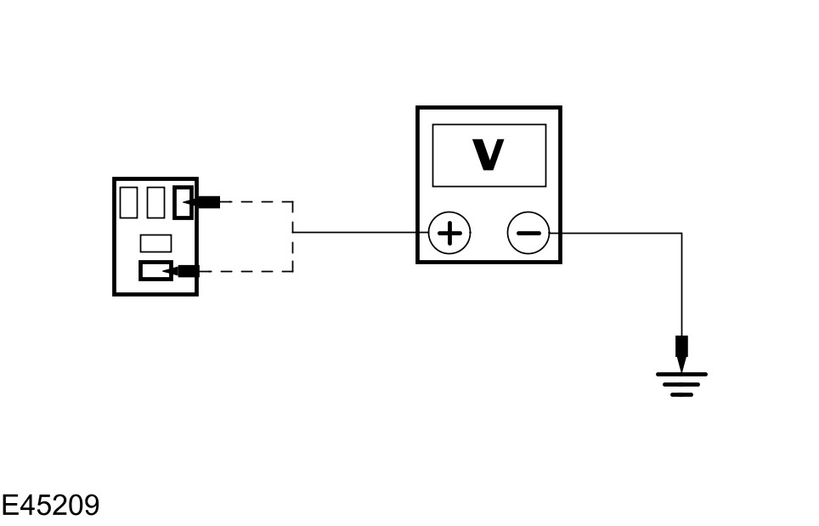 | 3 测量介于起动抑制继电器 C1001 接脚 1，回路 15-BB16 (GN/OG)，线束侧与搭铁之间的电压; 以及起动马达抑制继电器 C1001 接脚 3，回路 50-BB16 (GY/BK)，线束侧与搭铁之间的电压。
 | • 是否电压 大于 10 伏特?
 | → 是
 | 至 A3
 | → 否
 | 视需要维修回路15-BB16 (GN/OG) 或回路 50-BB16 (GY/BK)。测试系统是否正常操作。
A3：检查回路 31S-TA36 (BK/GN) 是否断路

 | 1 点火开关转到位置 0。
 | 2 拆开变速箱控制单元 C812。
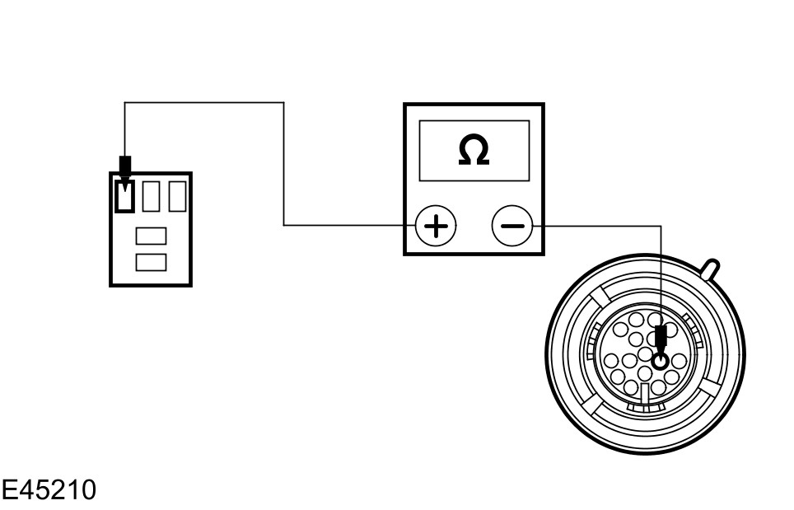 | 3 测量介于起动抑制继电器 C1001 接脚 2，回路 31S-TA36 (BK/GN)，线束侧与变速箱控制单元 C812 接脚 10，回路 31S-TA36 (BK/GN)，线束侧之间的电阻值。
 | • 是否电阻低于 5 欧姆?
 | → 是
 | 至 A4
 | → 否
 | 维修回路。测试系统是否正常操作。如果问题持续，安装一组新的变速箱控制单元。 测试系统是否正常操作。
A4：检查回路 50-BB16A (GY/BK) 至 50-BB16B (GY/BK) 是否断路

 | 1 连接变速箱控制单元 C812。
 | 2 拆开起动马达继电器 C1013。
 | 3 测量介于起动抑制继电器 C1001 接脚 5，回路 50-BB16A (GY/BK)，线束侧与起动马达继电器 C1013 接脚 1，回路 50-BB16B (GY/BK)，线束侧之间的电阻值。
 | • 是否电阻低于 5 欧姆?
 | → 是
 | 安装一组新的起动抑制继电器。 测试系统是否正常操作。 如果问题持续。 至 A5
 | → 否
 | 检查并维修回路 50S-BB16 (GY/BK)。 如果回路正常。则安装一组新的 BJB。测试系统是否正常操作。
A5：检查起动马达继电器电压

 | 1 连接起动抑制继电器 C1001。
 | 2 拆开起动马达继电器 C1013。
 | 3 点火开关转到位置 II。
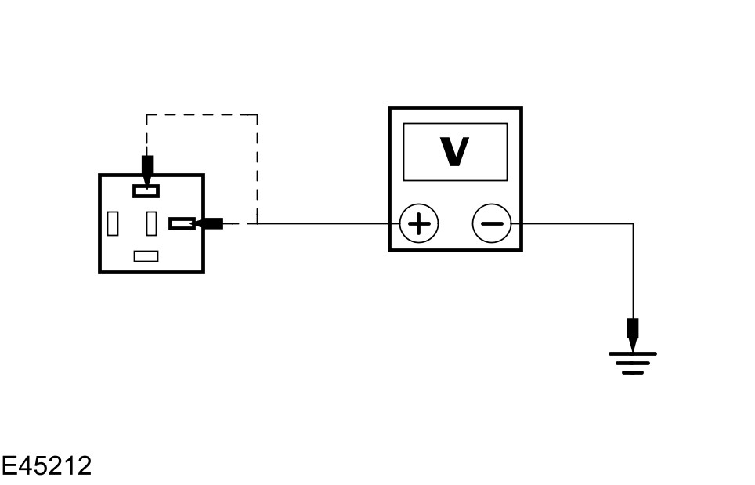 | 4 测量介于起动马达继电器 C1013 接脚 1，回路 50-BB16 (GY/BK) 线束侧与搭铁与起动马达继电器接脚 3，回路 30-BB17 (RD)，线束侧与搭铁之间的电压。
 | •电压是否大于 10 伏特?
 | → 是
 | 车辆配备 1.6L 发动机。 至 A6
车辆配备 1.8L 或 2.0L 发动机。
至 A7
车辆配备 1.6L 柴油发动机。
至 A8
车辆配备 2.0L 柴油发动机。
至 A9
 | → 否
 | 视需要维修电路 50-BB16 (GN/OG) 或回路 30-BB17 (RD)。测试系统是否正常操作。
A6：检查回路 31S-BB16 (BK/RD) 是否断路

 | 1 点火开关转到位置 0。
 | 2 拆开 PCM C594。
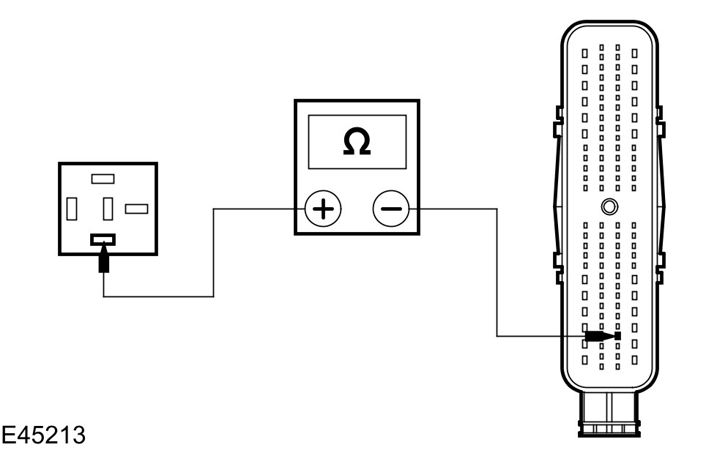 | 3 测量介于起动马达继电器 C1013 接脚 2，回路 31S-BB16 (BK/RD)，线束侧与 PCM C594 接脚 F30，回路 31S-BB16 (BK/RD)，线束侧之间的电阻值。
 | • 是否电阻低于 5 欧姆?
 | → 是
 | 安装一组新的起动马达继电器。测试系统是否正常操作。
 | → 否
 | 维修回路。测试系统是否正常操作。 如果问题持续，安装一组新的 PCM。测试系统是否正常操作。
A7：检查回路 31S-BB16 (BK/RD) 是否断路

 | 1 点火开关转到位置 0。
 | 2 拆开PCM C690。
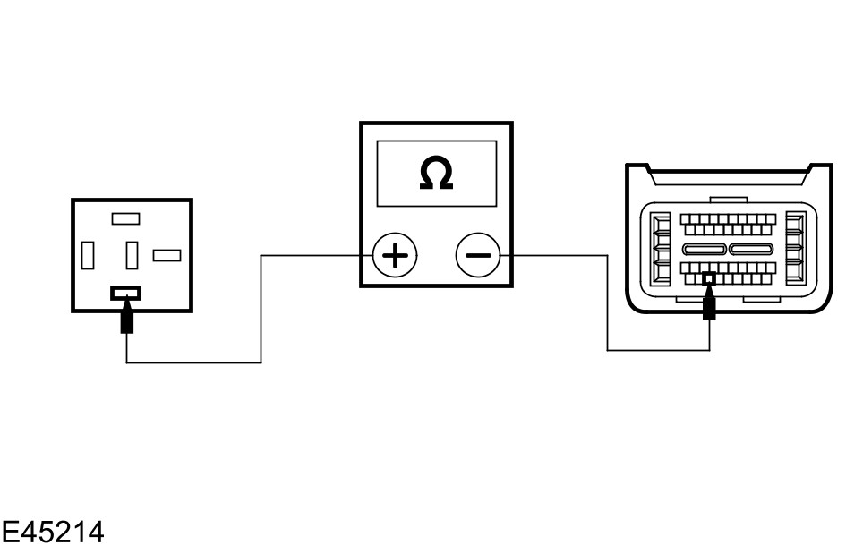 | 3 测量介于起动马达继电器 C1013 接脚 2，回路 31S-BB16 (BK/RD)，线束侧与 PCM C690 接脚 4，回路 31S-BB16 (BK/RD)，线束侧之间的电阻值。
 | • 是否电阻低于 5 欧姆?
 | → 是
 | 安装一组新的起动马达继电器。测试系统是否正常操作。
 | → 否
 | 维修回路。测试系统是否正常操作。如果问题持续，则安装一组新的 PCM。 请参阅章节 303-14[电子发动机控制，拆卸与安装，动力传输控制模块 (PCM) - 1.8L Duratec-HE (MI4)/2.0L Duratec-HE (MI4)，车辆无配备：PCM 护罩] 。请参阅章节 303-14[电子发动机控制，拆卸与安装，动力传输控制模块 (PCM) - 1.8L Duratec-HE (MI4)/2.0L Duratec-HE (MI4)，车辆配备：PCM 护罩] 测试系统是否正常操作。
A8：检查回路 31S-BB16 (BK/RD) 是否断路

 | 1 点火开关转到位置 0。
 | 2 拆开PCM C419。
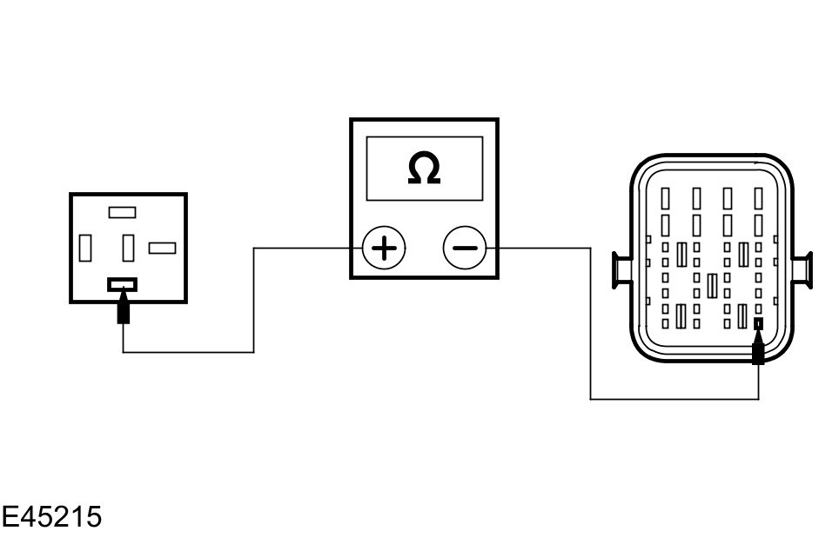 | 3 测量介于起动马达继电器 C1013 接脚 2，回路 31S-BB16 (BK/RD)，线束侧与 PCM C419 接脚 A1，回路 31S-BB16 (BK/RD)，线束侧之间的电阻值。
 | • 是否电阻低于 5 欧姆?
 | → 是
 | 安装一组新的起动马达继电器。测试系统是否正常操作。
 | → 否
 | 维修回路。测试系统是否正常操作。如果问题持续，安装一组新的 PCM。 测试系统是否正常操作。
A9：检查回路 31S-BB16 (BK/RD) 是否断路

 | 1 点火开关转到位置 0。
 | 2 拆开PCM C418。
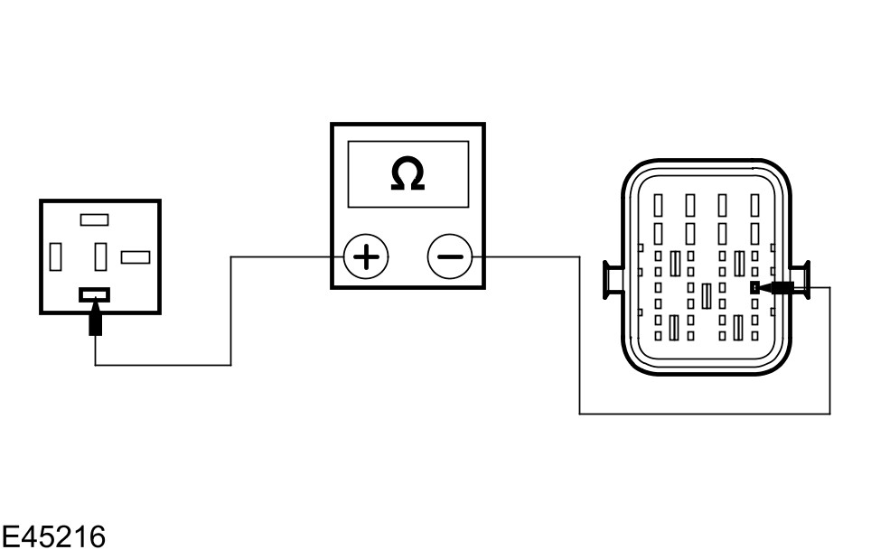 | 3 测量介于起动马达继电器 C1013 接脚 2，回路 31S-BB16 (BK/RD)，线束侧与 PCM C418 接脚 D1，回路 31S-BB16 (BK/RD)，线束侧之间的电阻值。
 | • 是否电阻低于 5 欧姆?
 | → 是
 | 安装一组新的起动马达继电器。测试系统是否正常操作。
 | → 否
 | 维修回路。测试系统是否正常操作。 如果问题持续，安装一组新的 PCM。 测试系统是否正常操作。

定点测试 B：发动机无法摇转与继电器作动

状况 | 细节/结果/措施
B1：检查起动马达的切换电压

 | 1 拆开起动马达 C110b。
 | 2 点火开关转到位置 II。
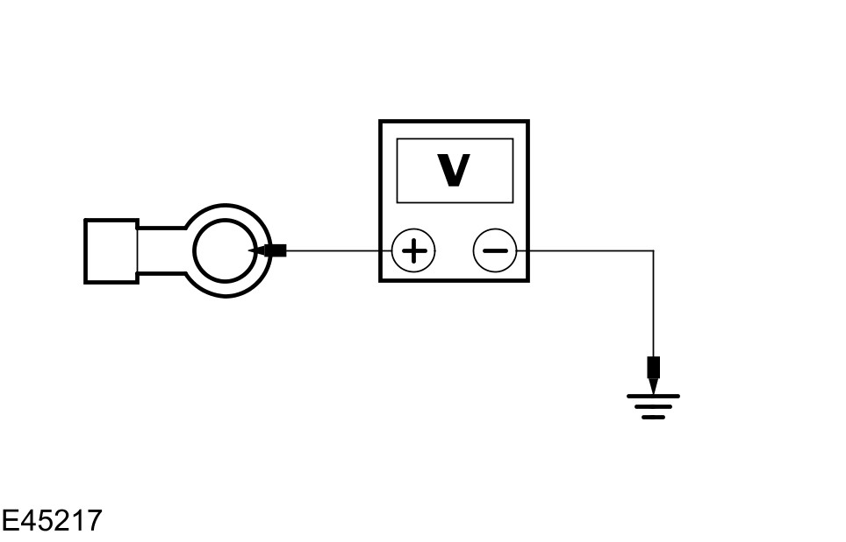 | 3 测量介于起动马达 C110b，回路 50-BB12 (GY)，线束侧与搭铁之间的电压。
 | • 是否电压大于 10 伏特?
 | → 是
 | 至 B2
 | → 否
 | 维修回路 50-BB12 (GY)。测试系统是否正常操作。 如果问题持续。则安装一组新的 CJB。 测试系统是否正常操作。
B2：检查起动马达的蓄电池电压

 | 1 连接起动马达 C110b。
 | 2 拆开起动马达 110a。
 | 3 测量介于起动马达 C110a，回路 30-BB10 (RD)，线束侧与搭铁之间的电压。
 | • 是否电压大于 10 伏特?
 | → 是
安装一组新的起动马达。 请参阅此章节中的起动马达 - 1.8L Duratec-HE (MI4)/2.0L Duratec-HE (MI4)。
测试系统是否正常操作。
 | → 否
 | 清洁并锁紧所有正极蓄电池线连接头。测试系统是否正常操作。 如果问题持续。则安装一组新的蓄电池到起动马达电线。请参阅章节 414-01[蓄电池、固定与缆线，拆卸与安装，蓄电池电线 - 1.8L Duratec-HE (MI4)/2.0L Duratec-HE (MI4)] 。 测试系统是否正常操作。

定点测试 C：发动机摇转缓慢

状况 | 细节/结果/措施
C1：检查起动马达负荷

 | 1 使用 WDS执行起动马达组件测试。
 | • 是否起动马达 OK?
 | → 是
 | 至 C2
 | → 否
安装一组新的起动马达。 请参阅此章节中的起动马达 - 1.8L Duratec-HE (MI4)/2.0L Duratec-HE (MI4)。
测试系统是否正常操作。
C2：检查是否电压下降

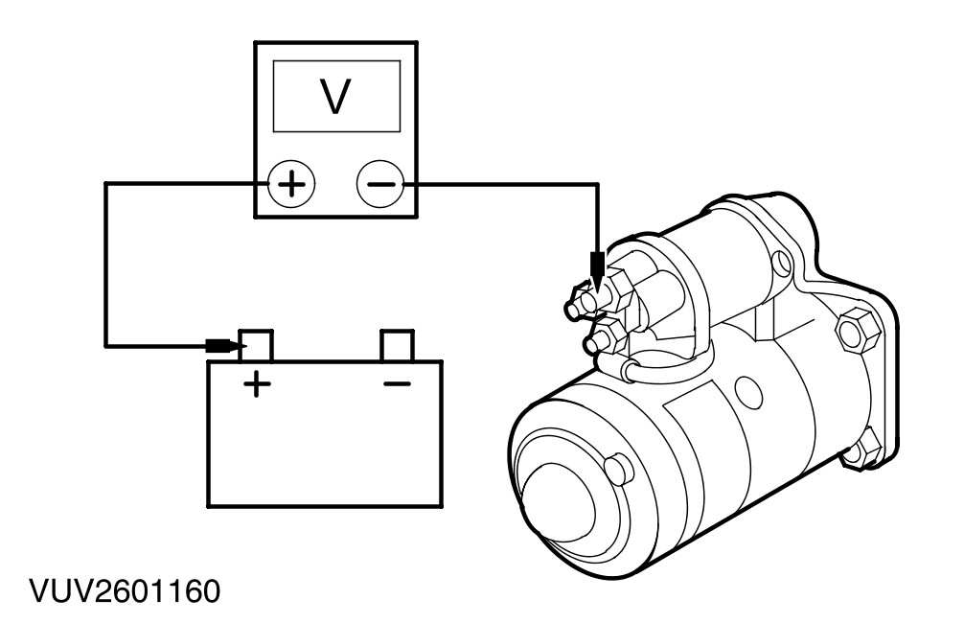 | 1 点火开关转到位置 III，测量介于起动马达接脚 30，组件侧与蓄电池正极端子之间的电压。
 | •电压是否低于 0.5 伏特?
 | → 是
 | 至 C3
 | → 否
 | 清洁并锁紧所有正极蓄电池线连接头。测试系统是否正常操作。 如果问题持续。则安装一组新的蓄电池到起动马达电线。请参阅章节 414-01。[蓄电池、固定与缆线，拆卸与安装，蓄电池电线 - 1.8L Duratec-HE (MI4)/2.0L Duratec-HE (MI4)] 测试系统是否正常操作。
C3：检查是否与搭铁连接

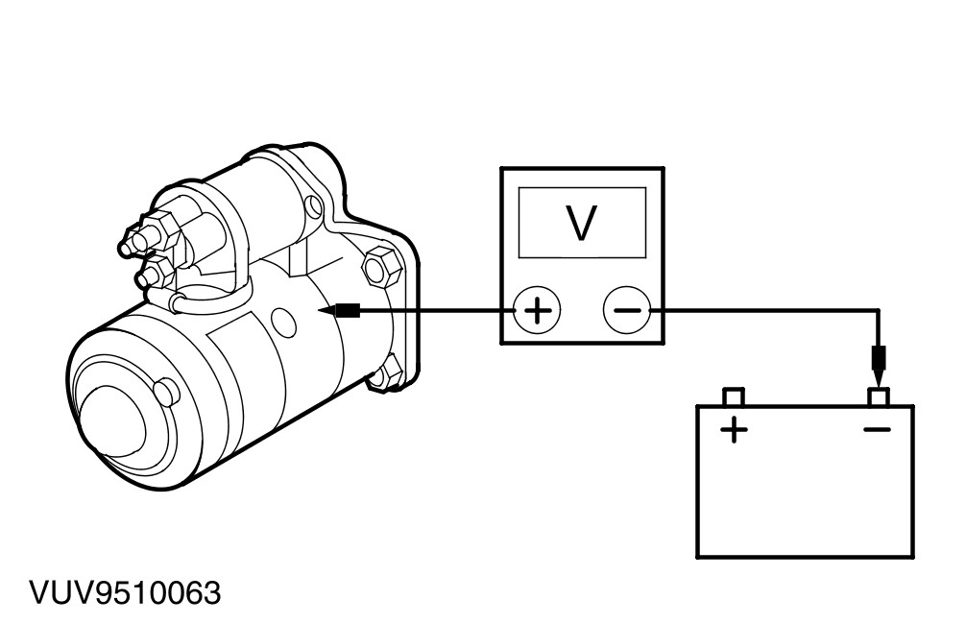 | 1 点火开关转到位置 III，测量介于起动马达外壳与蓄电池负极端子之间的电压。
 | •电压是否低于 0.5 伏特?
 | → 是
 | 诊断蓄电池与充电系统。 请参阅章节 414-00。[充电系统 - 一般信息，诊断与测试，充电系统]
 | → 否

状况 | 细节/结果/措施
 | 清洁并锁紧所有蓄电池负极连接头，起动马达固定座与车身到发动机搭铁束带。测试系统是否正常操作。 如果问题持续，则安装一组新的蓄电池负极线。测试系统是否正常操作。

拆卸与安装

起动马达 — 1.8L Duratec-HE (MI4)/2.0L Duratec-HE (MI4)

1. 拆开蓄电池搭铁电线。有关额外的信息，请参阅章节 414-01。
2. 顶起并支撑车辆。 有关额外的信息， 请参阅章节 100-02。
3. 拆卸发动机下护板。
• 逆时针转动固定脚座。

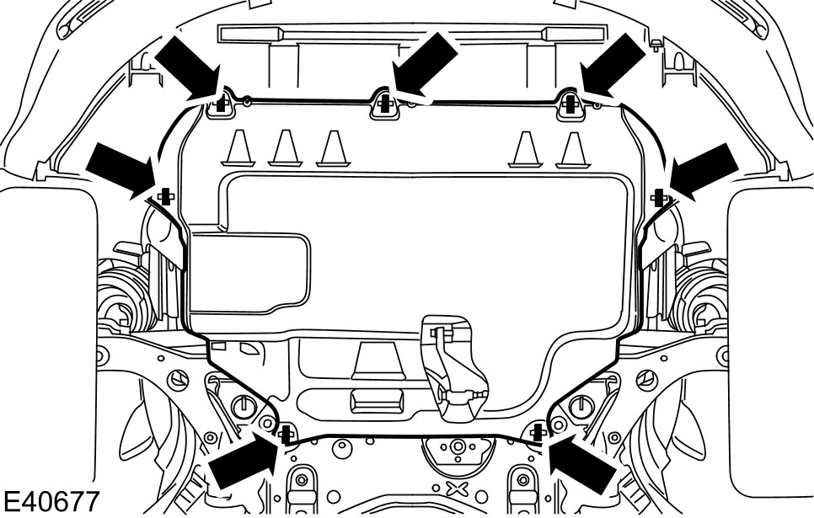

4. 依下图与表中所示之顺序拆除组件。

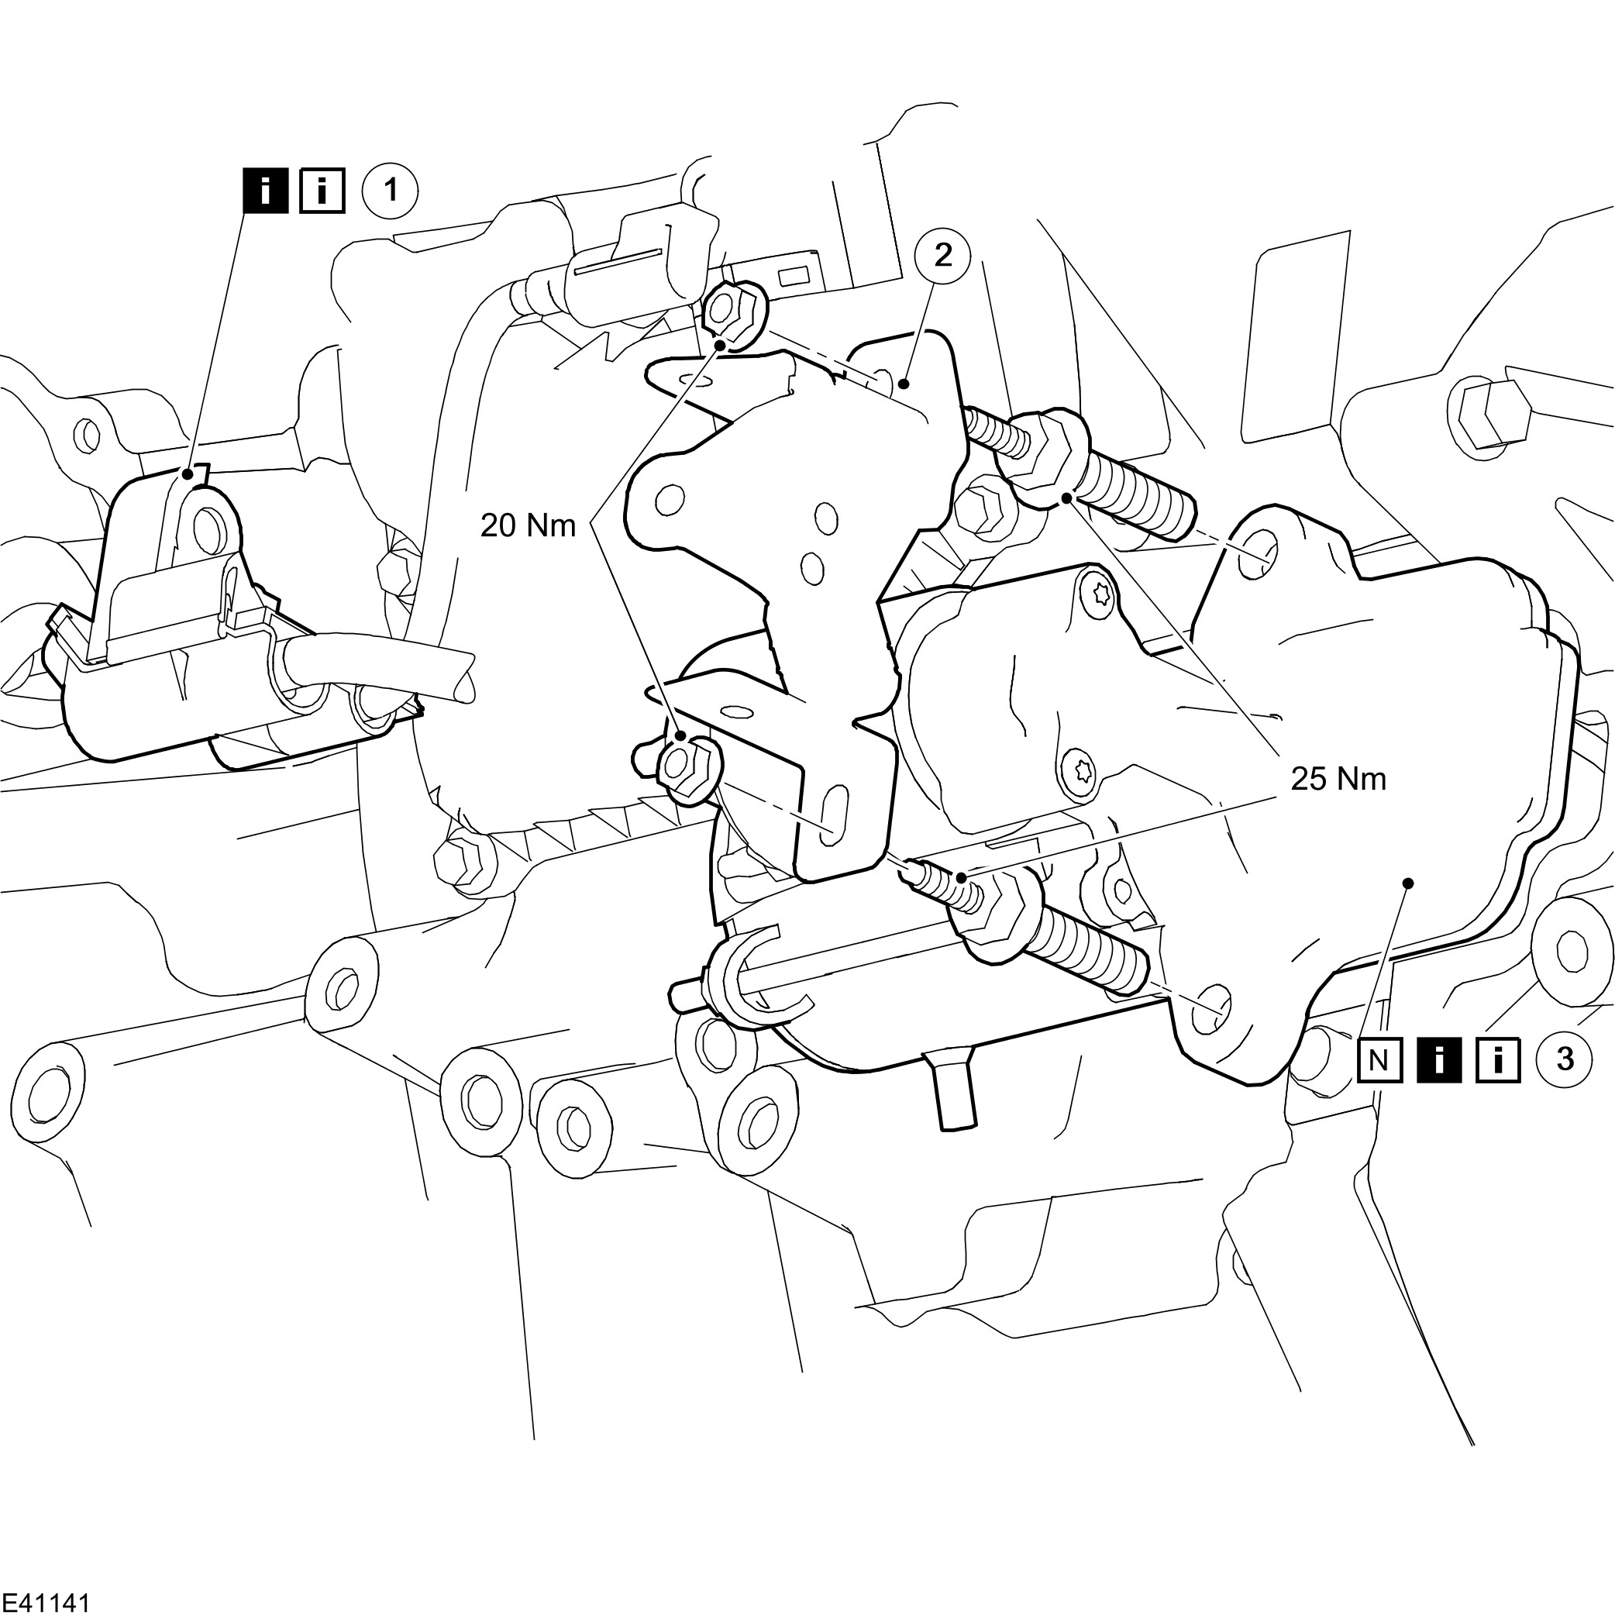

项目 | 零件号码 | 说明
1 | - | 起动马达电气连接头  参阅拆卸细节  参阅安装细节
2 | - | 起动马达线束支撑托架

项目 | 零件号码 | 说明
3 | - | 起动马达  参阅拆卸细节  参阅安装细节

5. 依照拆卸的相反程序安装。
6. 初始化车窗马达。 有关额外的信息，请参阅章节 501-11。
拆卸细节
项目 1：起动马达电气连接头。
1. 拆开点火开关与蓄电池至起动马达电磁阀电线。

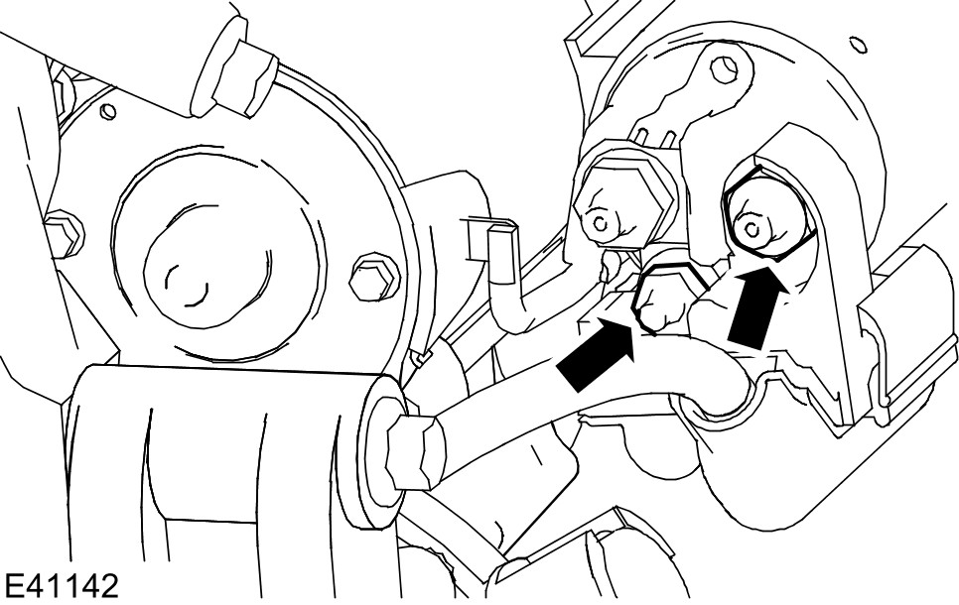

项目 3：起动马达
1. 丢弃起动马达垫片。

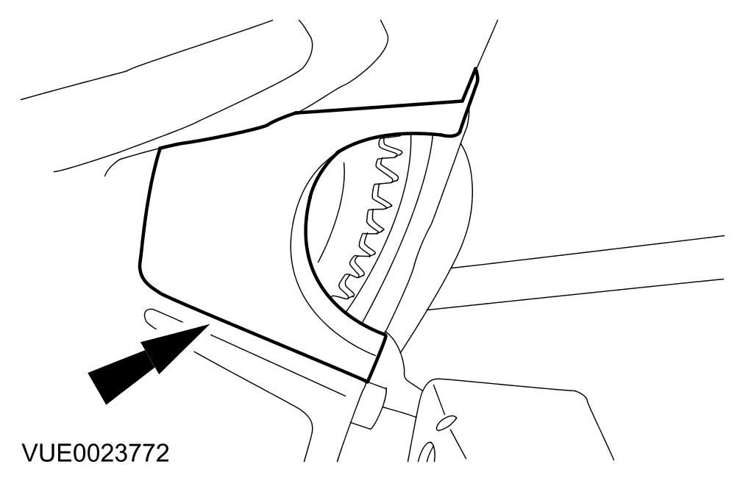

安装细节
项目 1：起动马达电气连接头
1. 连接点火开关与蓄电池至起动马达电磁阀电线。

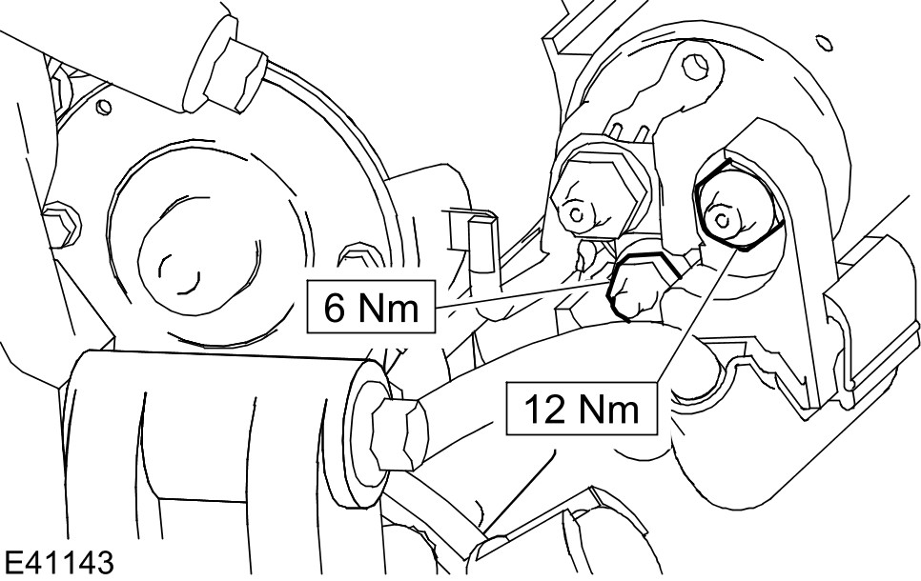

项目 3：起动马达
1. 安装起动马达之前先安装一组新的起动马达垫片至变速箱外壳。

起动马达 — 1.6L (Z6)

1. 拆开蓄电池搭铁电线。 有关额外的信息， 请参阅章节 414-01。[蓄电池、固定与缆线，一般信息，蓄电池拆开]
2. 顶起并支撑车辆。
3. 依下图与表中所示之顺序拆除组件。

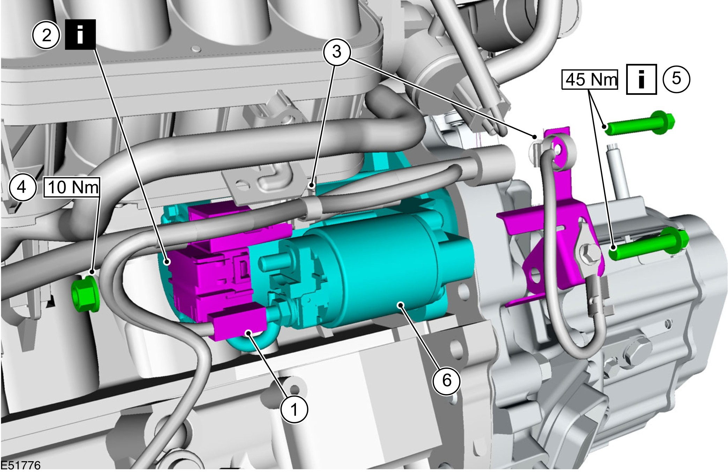

项目 | 零件号码 | 说明
1 | - | 点火开关转至起动马达电磁阀电线电气连接头
2 | - | 蓄电池至起动马达电磁阀电线电气接头护罩  参阅拆卸细节
3 | - | 蓄电池至起动马达电磁阀电线固定夹
4 | - | 蓄电池到起动马达电磁阀电线电气接头固定螺帽
5 | - | 起动马达固定螺栓  参阅安装细节

项目 | 零件号码 | 说明
6 | - | 起动马达

4. 依照拆卸的相反程序安装。
5. 配备全关系统的车辆，初始化车窗马达。 有关额外的信息，请参阅章节 501-11[玻璃，框架与机构，一般信息，车窗马达初始化]
拆卸细节
项目 2：蓄电池起动马达电磁阀电线电气接头护罩
1. 拆开蓄电池至起动马达电磁阀电气接头护罩。

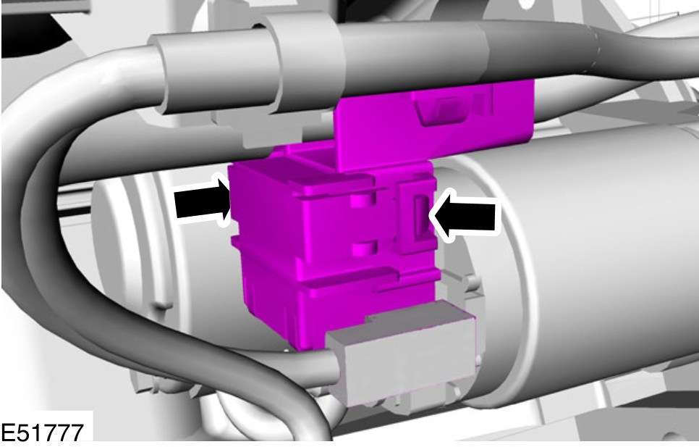

安装细节
项目 5：起动马达固定螺栓
注意：确认发动机搭铁电线托架安装至起动马达底部固定螺栓的背面。
